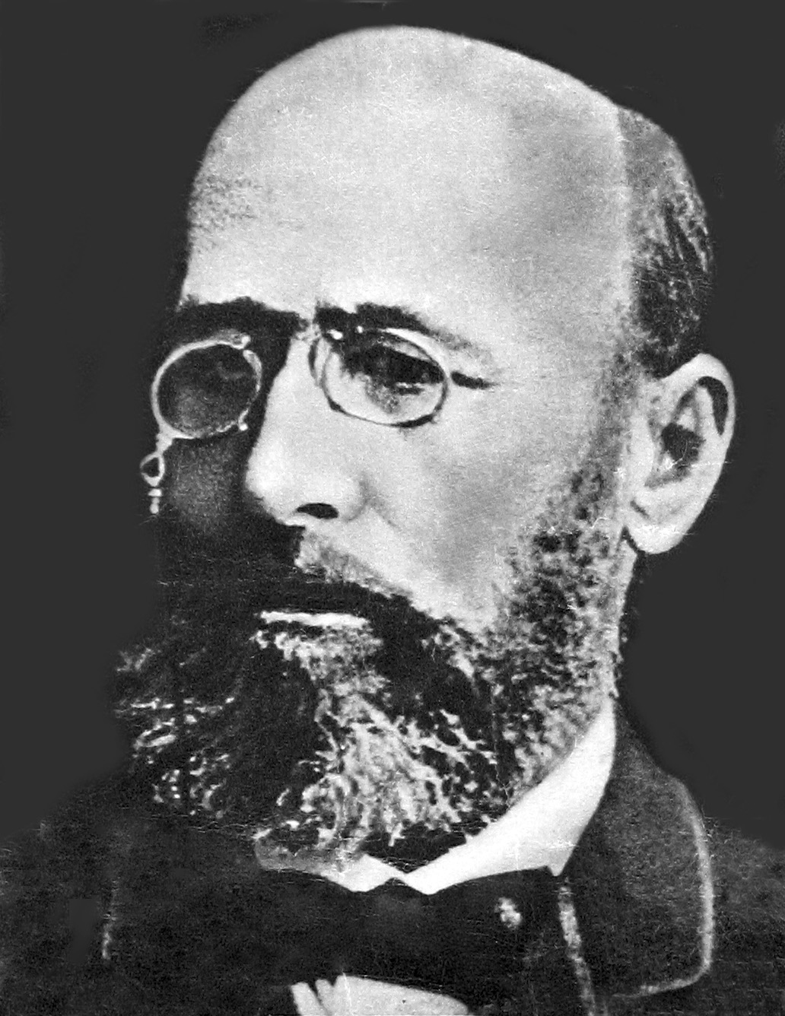

(28.08.1828 – 05.08.1886 г.г.)
Бутлеров Александр Михайлович – русский химик, создатель теории строения органических веществ, лежащий в основе современной органической химии. Родился в г. Чистопал Казанской губернии.
Любовь к естественным наукам пробудилась у Бутлерова очень рано. В 1844 г. поступил в Казанский университет. С равным увлечением Бутлеров занимался различными естественными науками, совершал многочисленные экскурсии; на его способности обратили внимание профессора химии К.К. Клаус и Н.Н. Зинин.
В 1849 г. Бутлеров окончил университет. В 1850 г., по представлению Клауса, был оставлен при университете для приготовления к званию по кафедре химии.
В 1852 г. выполнил и опубликовал свою первую экспериментальную работу «О действии осмиевой кислоты на органические соединения».
С именем Бутлерова неразрывно связан новый этап, новая эпоха в развитии химической науки. Созданная Бутлеровым на основании всего накопленного наукой экспериментального и теоретического материала теория химического строения органических соединений резко отличается от всех попыток его предшественников в этом направлении своей строгой логичностью и совершенной законченностью. Теория химического строения Бутлерова основана на его глубоком убеждении в реальном существовании атомов и столь же глубокой вере в возможность постигнуть внутреннее строение молекул.
В 1851 г. Бутлеров во время заграничной командировки посетил лучшие лаборатории Германии, Франции, Англии, Швейцарии и Италии.
В 1859 г. Бутлеров открыл полимер формальдегида и дал ему название «диоксиметилен». В 1861 г. получил действием известкового раствора на «диоксиметилен» сахаристое вещество, которому дал название «метиленитан». Одновременно с экспериментальными исследованиями Бутлеров разрабатывает теоретические вопросы.
В мае 1868 г. Бутлеров, по предложению и мотивированному представлению Менделеева, был избран ординарным профессором Петербургского университета; в представлении Менделеева было сказано: «Направление ученых трудов Александра Михайловича не составляет предложения или развития идей его предшественников, но принадлежит ему самому. В химии существует Бутлеровская школа. Бутлеровское направление».
Особенно полезна и обширна была его деятельность в Вольно-экономическом обществе, где он в течение ряда лет был его председателем. Кроме того, Бутлеров был известным ученым пчеловодом и как член Вольно-экономического общества он с чрезвычайной энергией пропагандировал методы рационального пчеловодства.
Похоронен Бутлеров в фамильной часовне на кладбище близ деревни Бутлеровка.

